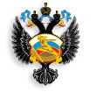
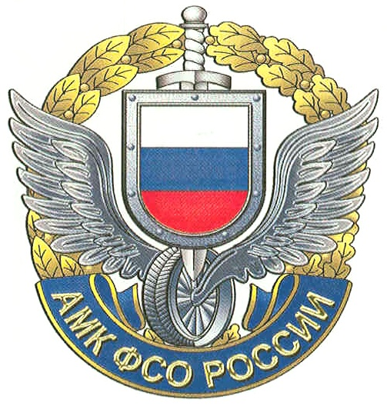
Соревнование Автономной некоммерческой организации «Автомобильно-мотоциклетный клуб Федеральной службы охраны Российской Федерации» по мотокроссу "На приз имени В.П. Чкалова" 2025 года.

п. Бородино, Московская область.
01 февраля 2025 г.

КОМАНДНАЯ КАРТОЧКА
кубатурной команды
класс «ОТКРЫТЫЙ» (шипы) после 35 лет

Команда:

Город:

Фамилия Имя | Дата  рождения | № страх.  полиса,  срок действия | Класс | Марка мотоцикла | Ст.  №
 |  |  | «открытый» (шипы) после 35
 |  |  | «открытый» (шипы) после 35
 |  |  | «открытый» (шипы) после 35
Запасной спортсмен
 |  |  | «открытый» (шипы) после 35

Тренер:

Представитель:

Контактный тел:

Е-mail :

